Prénom : Date :

PHONOLOGIE

**Compétence(s) travaillée(s) : repérer le son [ch]**



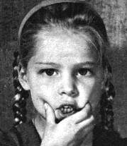

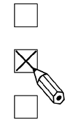

* **Coche** la case où tu entends le son étudié.

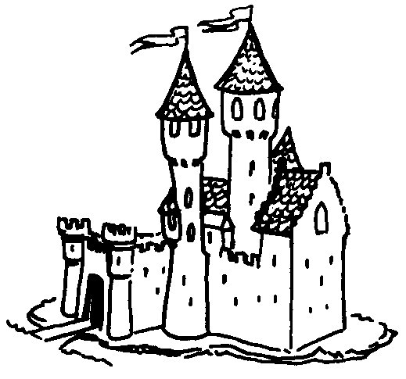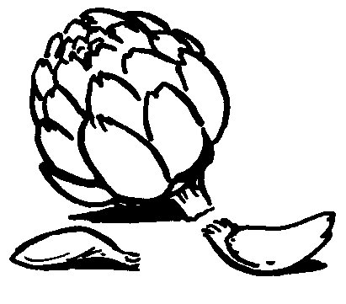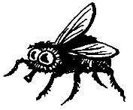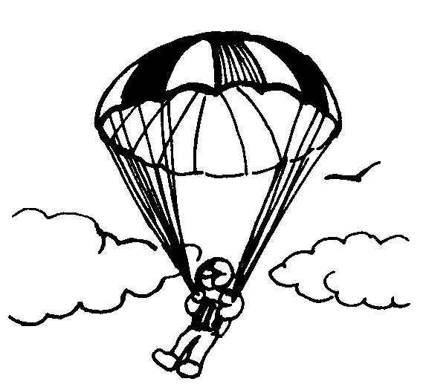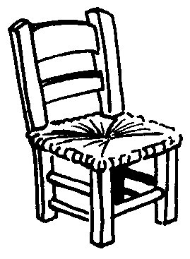

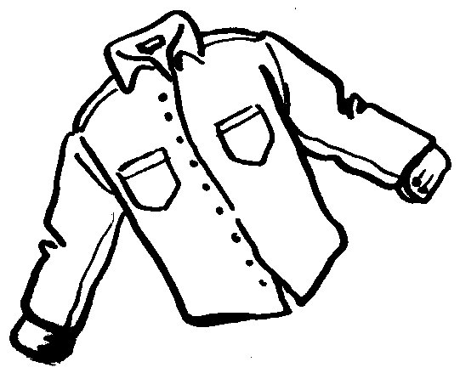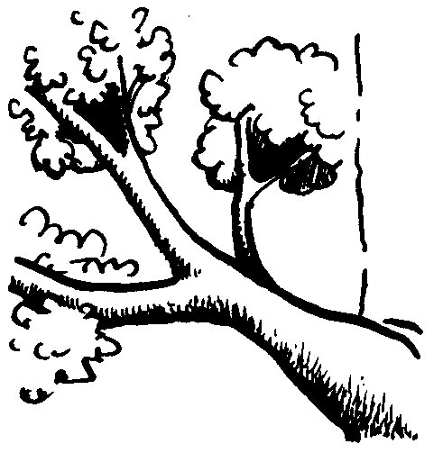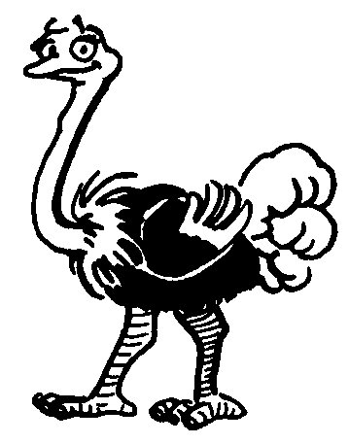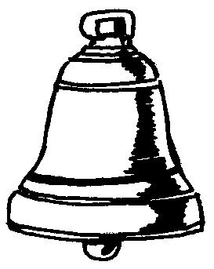

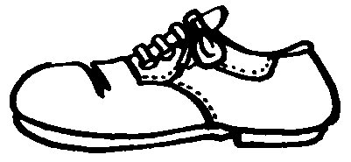



**➋ Dessine** les arcs pour coder les syllabes.

|  |  |  |  |  |
| --- | --- | --- | --- | --- |
| F:\Pedagogique\Ressources\MANUELS - OUVRAGES\FRANCAIS\ACCES EDITIONS\ACCES - LECTURE PLUS\JPG\CHAPEAU.JPG | F:\Pedagogique\Ressources\MANUELS - OUVRAGES\FRANCAIS\ACCES EDITIONS\ACCES - LECTURE PLUS\JPG\CHEMIN.JPG | F:\Pedagogique\Ressources\MANUELS - OUVRAGES\FRANCAIS\ACCES EDITIONS\ACCES - LECTURE PLUS\JPG\FLECHE.JPG | F:\Pedagogique\Ressources\MANUELS - OUVRAGES\FRANCAIS\ACCES EDITIONS\ACCES - LECTURE PLUS\JPG\CHENILLE.JPG | F:\Pedagogique\Ressources\MANUELS - OUVRAGES\FRANCAIS\ACCES EDITIONS\ACCES - LECTURE PLUS\JPG\CHAPEAU.JPGF:\Pedagogique\Ressources\MANUELS - OUVRAGES\FRANCAIS\ACCES EDITIONS\ACCES - LECTURE PLUS\JPG\CHEMINEE.JPGF:\Pedagogique\Ressources\MANUELS - OUVRAGES\FRANCAIS\ACCES EDITIONS\ACCES - LECTURE PLUS\JPG\CHEMINEE.JPG |
|  |  |  |  |  |